**Отчет классного руководителя Урмакер Т.В. ( 3 В класс) о проведении мероприятий, посвященных Дню космонавтики и 60-летию полета в космос Ю.А.Гагарина**

|  |  |  |  |  |  |
| --- | --- | --- | --- | --- | --- |
|  | Название мероприятия | Дата проведения,  время | Кол-во уч-ся, принявших участие | Краткое описание | Приме-чание |
| 1. | Всероссийский открытый урок «60-летие полета Ю.А. Гагарина в Космос» | 8 апреля  16.10. | 22 ч. | Беседа о первопроходцах космоса. Выступление учащихся. |  |
| 2 | Челлендж «Первые в космосе»» | 10 апреля | 24 ч | Просмотр общеобразовательного ролика «Первый полёт человека в космос» |  |
| 3 | Всероссийская акция «Мечты о космосе» | 12 апреля | 8 ч. | Рассказы учащихся с демонстрацией рисунков и поделок. |  |
| 4 | Лучший рисунок про космос.  Коллективная  работа | 7 апреля  9 апреля | 20 ч.  22 ч. | Рисунки на тему «Путешествие по планетам»  Выпуск газеты «Ждут нас быстрые ракеты для прогулок по планетам» |  |
| 5 | Акция «Классная система» (РДШ) | 10 апреля | 5 ч. | Изготовление макета солнечной системы |  |
| 6 | Мероприятия в классе |  |  |  |  |

*Прилагаю фото:*

Конкурс рисунков и поделок

«Ждут нас быстрые ракеты для прогулок по планетам!»

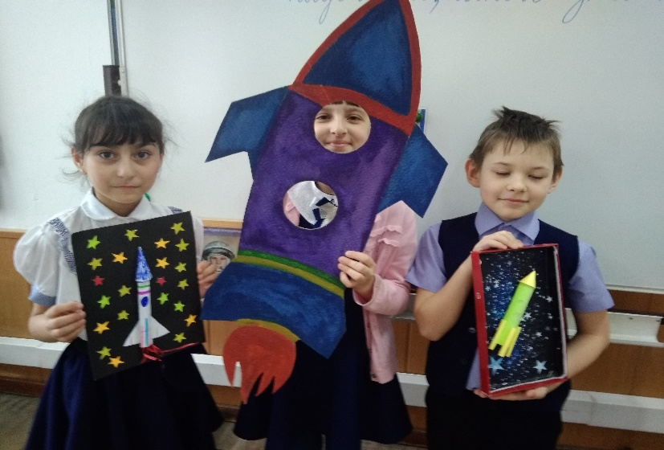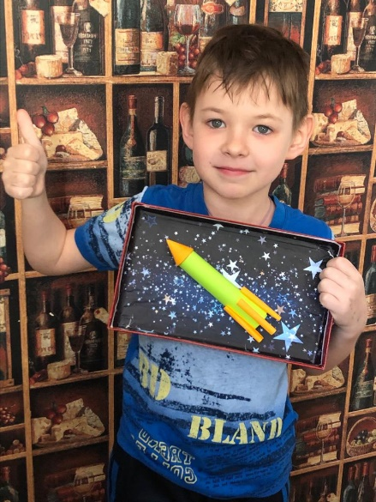

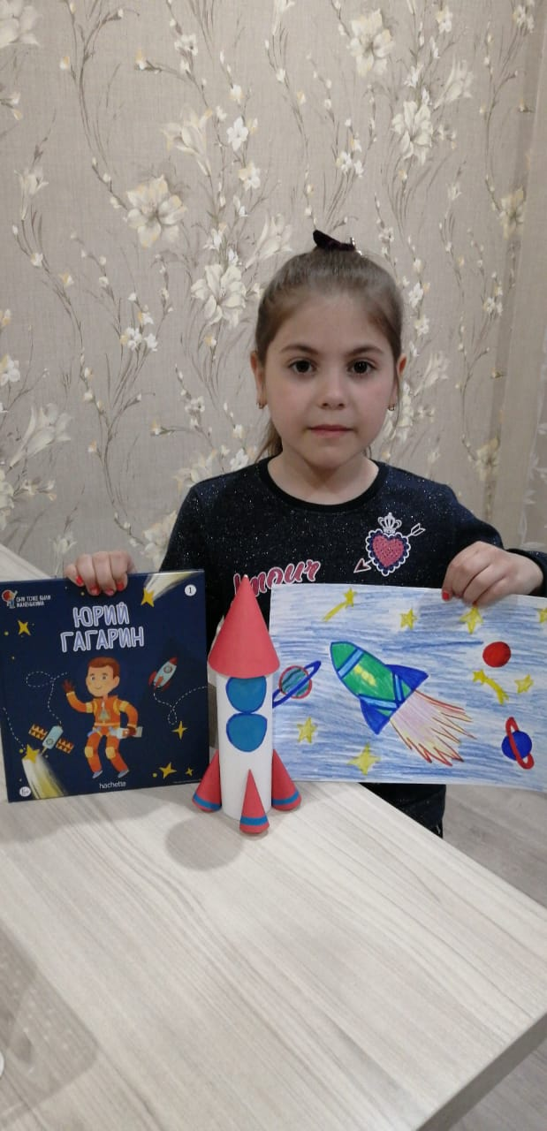

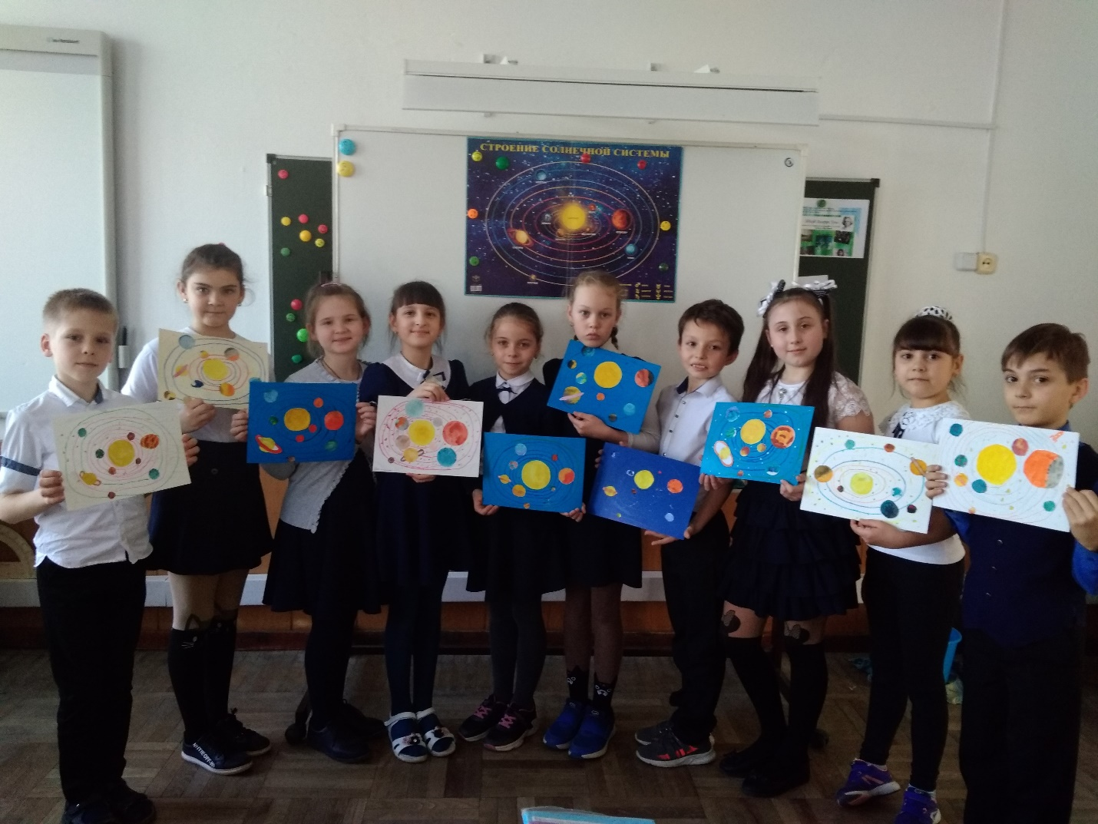

Всероссийский открытый урок «60-летие полёта Ю.А.Гагарина в Космос»

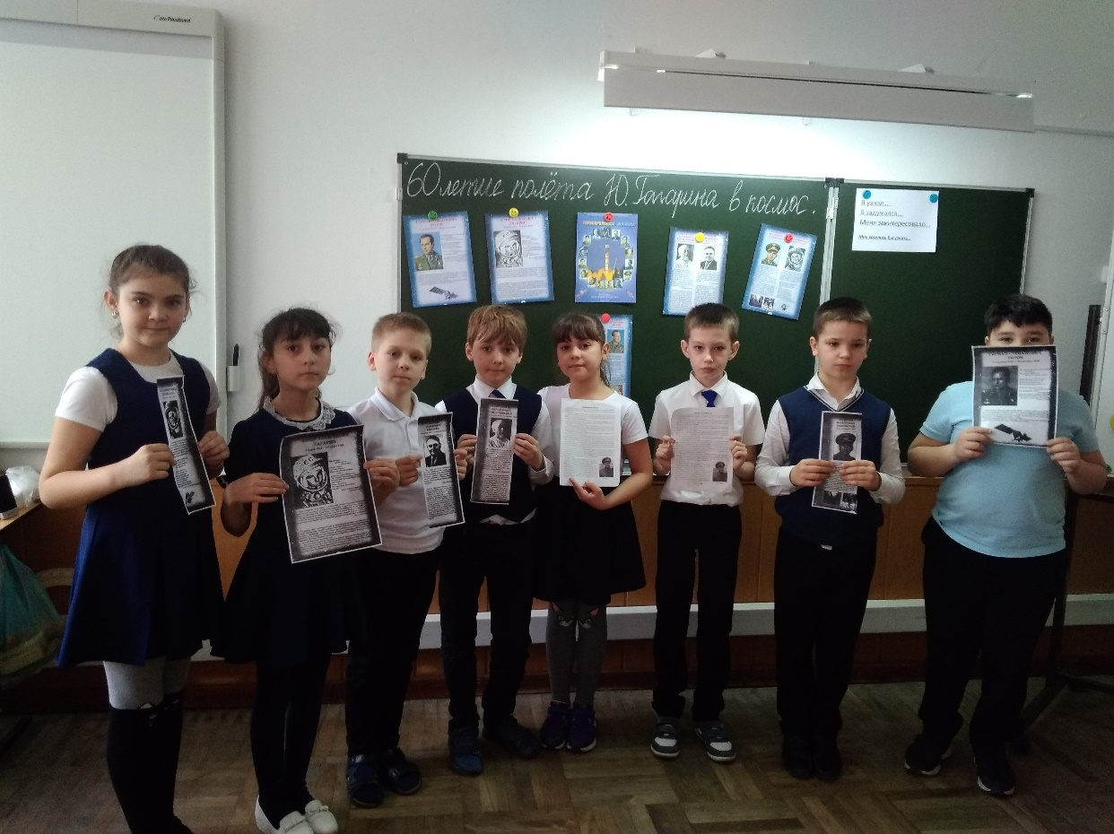

Урок-путешествие «Космонавтом хочешь стать – надо много, много знать!»

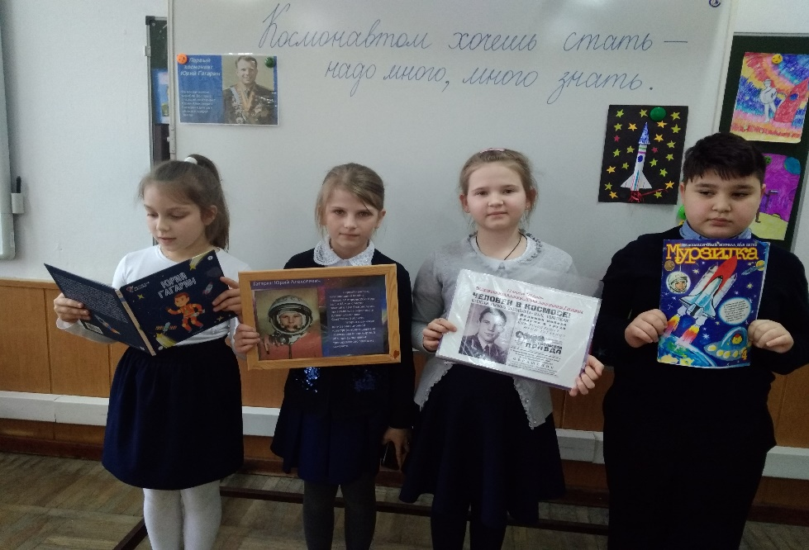

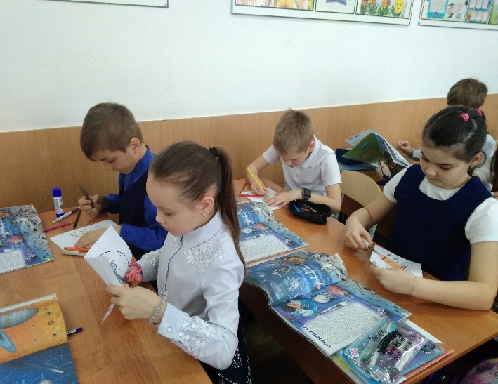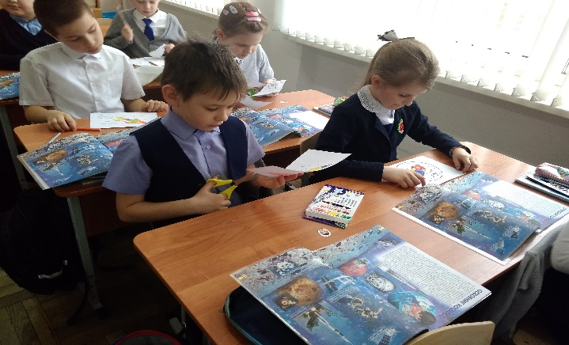

Выпуск школьной газеты

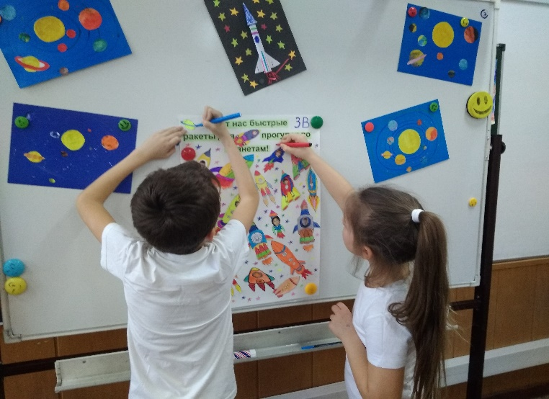

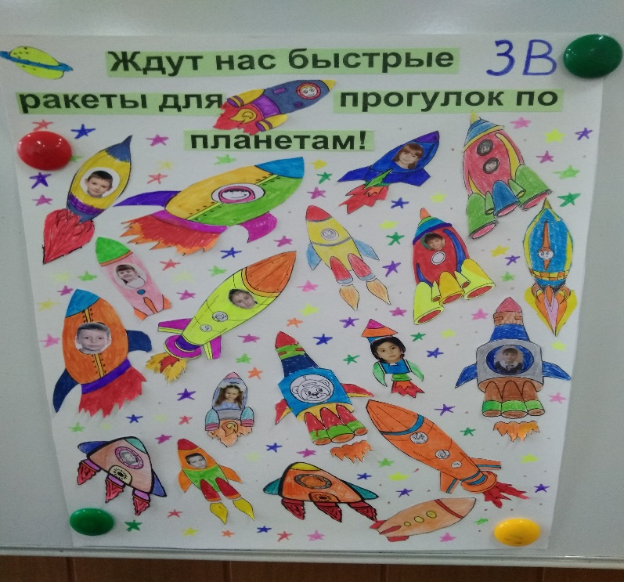

Шахматный турнир юных Гагаринцев.

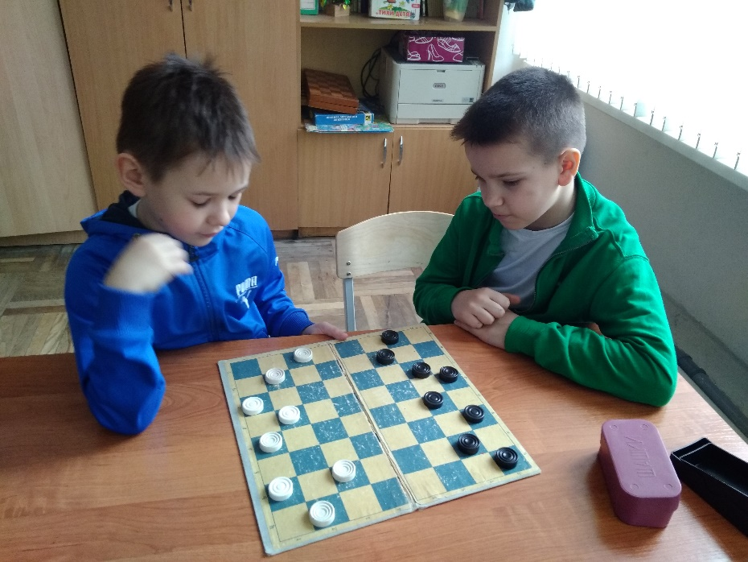

Просмотр образовательного ролика «Первый полёт человека в космос».